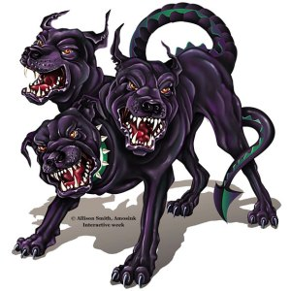
Cerberus (of Kerberos)
Het “schoothondje” van de God van de onderwereld: Hades. Cerberus had drie hondenkoppen, en een slangenkop als staart. Op zijn lijf groeiden tevens slangen. Hij was bewaker van de Hellepoort, en voorkwam dat de levenden de onderwereld inkwamen, en de doden eruit gingen. Hij werd gedood door Hercules. “Aan de ingang van de onderwereld zit Cerberus, de machtige waakhond. Zijn taak is het om de levenden dreigend op een afstand te houden, en de doden te beletten te ontsnappen. Hij is geboren uit de vereniging van de monsters Typhon-Seth en Echidra. Hij heeft drie koppen en zijn staart is een slang. Ook op zijn rug wemelt het van de slangenkoppen. Hij is de dood in de gedaante van de hond met de vurige ogen, die de lijken verblindt; een feilloze en strenge (orde-) bewaker.”

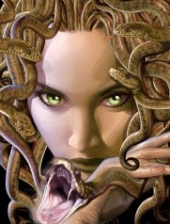
Gorgonen
Gorgonen waren vrouwen die in plaats van haar, slangen op hun hoofd hebben. Daarnaast hebben ze slagtanden, bronzen handen en gouden vleugels. De bekendste Gorgoon is Medusa, die uiteindelijk door Perseus gedood werd. Het spreekt voor zich dat Gorgonen geen vriendelijke wezens waren, kijk je er een aan, dan wordt je versteend. Perseus gebruikte dan ook een schild als spiegel, zodat hij Medusa niet aan hoefde te kijken.

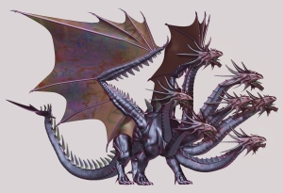
Hydra
De Hydra van Lerna (Grieks: Λερναία Ὕδρα) een veelkoppig, slang- of draakachtig chtonisch monster dat huisde in het meer van Lerna, in Argolis. Herakles (of Hercules) versloeg deze dochter van Echidna en Typhon met de hulp van zijn neef Iolaos als één van zijn twaalf werken. Iolaos’ hulp was nodig omdat iedere afgehouwen kop van de Hydra telkens dubbel teruggroeide. Iolaos schroeide de nekken van de door Herakles afgehakte koppen onmiddellijk dicht om dit te voorkomen. Alleen de laatste kop van het beest was onsterfelijk. Hercules hakte de laatste kop af en begroef deze langs de weg voor de zekerheid plaatste hij een grote steen bovenop het graf. Toen hij de Hydra had verslagen doopte hij zijn pijlen in het giftige bloed van de Hydra. Ook de adem van het beest was dodelijk.
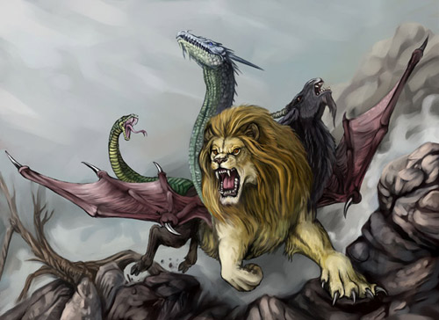
Chimera
Het is een monsterlijk wezen, samengesteld uit delen van meerdere beesten, afkomstig uit de streek Lycië in Anatolië. De Chimaera was een nakomeling van Typhon en Echidna, en daarmee een zuster van andere monsters zoals Cerberus en de Hydra. De Chimaera werd meestal afgebeeld met het hoofd van een leeuw, het lichaam van een geit en de staart van een slang, maar men heeft een Etruskische bronzen voorstelling gevonden van de Chimaera met het lichaam van een leeuw, waar aan de rug een geitenkop zit en de staart eindigt in de kop van een slang. Ook zou de Chimaera vuur kunnen spuwen. Het waarnemen van de Chimaera was een voorteken van onweer, schipbreuken en natuurrampen (in het bijzonder vulkaanuitbarstingen). In middeleeuwse christelijke kunst verschijnt de Chimaera als symbool van satanische krachten. Volgens de Griekse mythologie bracht de Chimaera onheil over de streek Lycië. De held Bellerophon, paardrijdend op Pegasus’ rug, maakte een einde aan haar wandaden. Er zijn verschillende beschrijvingen van haar dood. Sommigen zeggen dat Bellerophon enkel zijn speer gebruikte; anderen dat hij zijn speerpunt met lood bekleedde dat, blootgesteld aan de vurige adem van de Chimaera, smolt en haar doodde. Een ander verhaal is dat Bellerophon de drie hoofden eraf hakte en zij dood op de grond viel.

